Ao Editor Científico da Revista Brasileira de Ciências da Saúde
Declaração de Conflitos de Interesse
Nós, Rayane Santos de Lucena e Poliana de Araújo Palmeira, autores do manuscrito intitulado Fatores determinantes da retenção de peso pós-parto em lactantes atendidas em Unidades de Saúde da Família do município de Cuité/PB, declaramos que não possuímos (x), conflitos de interesse de ordem:
(x) financeiro,
(x) comercial,
(x) político,
(x) acadêmico e,
(x) pessoal,
Declaramos também que o apoio financeiro e ou material recebido para o desenvolvimento deste trabalho estão claramente informados no texto.
As relações de qualquer tipo que possam levar a conflito de interesse estão completamente manifestadas abaixo.
Cuité, 17 de julho de 2016
Autores:
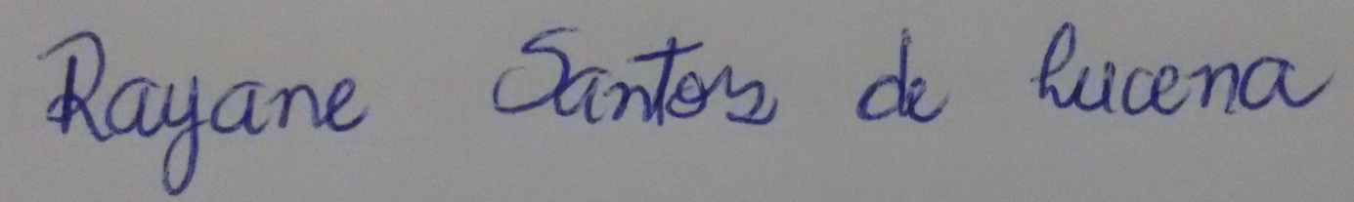

Rayane Santos de Lucena

Poliana de Araújo Palmeira

